Instituto Tecnológico de Las Américas



Nombres: Emil Pérez Barranco

Matrícula: 2018 – 6076

Carrera: Tecnología en Desarrollo de Software

Período: 2018-C-3

Asignatura: Int. Bases de Datos

Ejercicio 1:

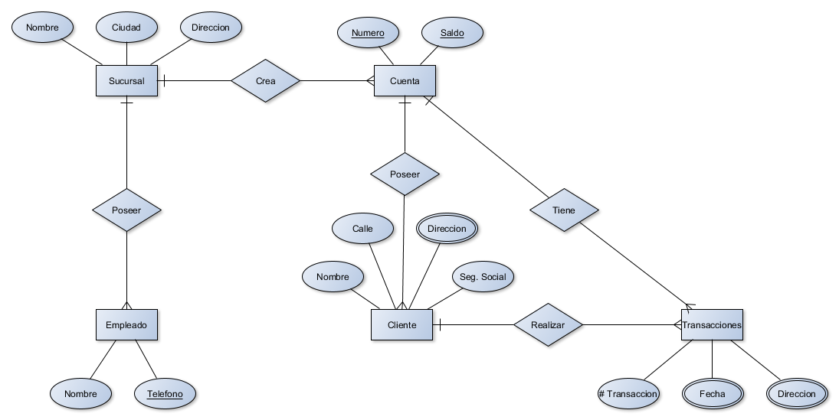

Ejercicio 2:

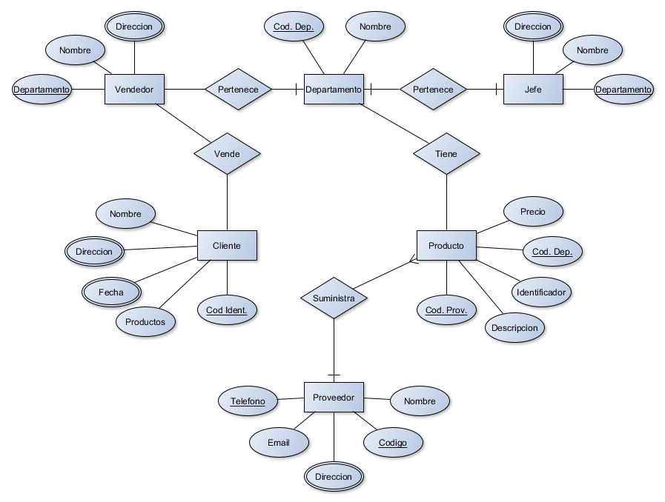

Ejercicio 3:

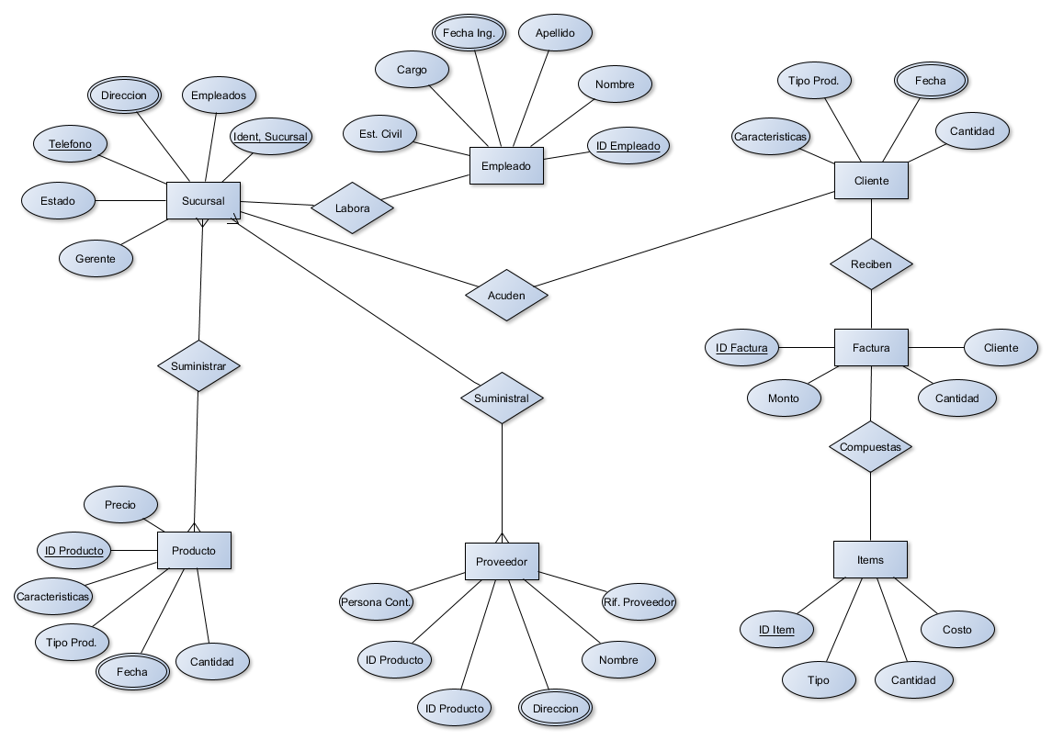

Ejercicio 5: